***מטלה מערכות הפעלה***

קובץ makefile רקורסיבי:

בעצם כדי לקרוא לmake של כל תיקיה נעזרנו בדגל -c שהוא יעשה cd לכל תיקיה ויריץ make all בכל תיקיה

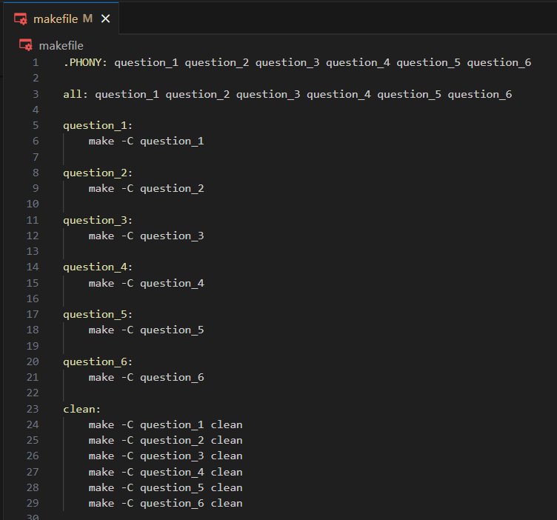

**שאלה 1**

Gdb   
כדי לקבל את הcore הרצנו: ulimit -c unlimited

1. **חלוקה ב0:**

**קוד:**

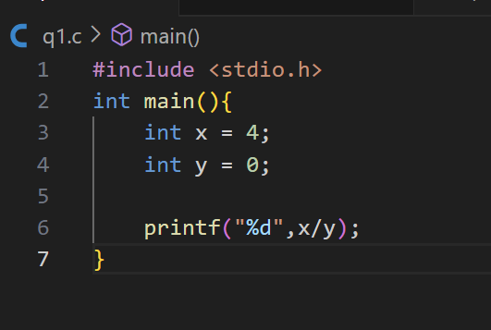

**פקודות ב terminal :** 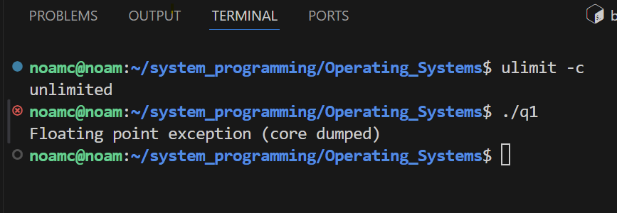

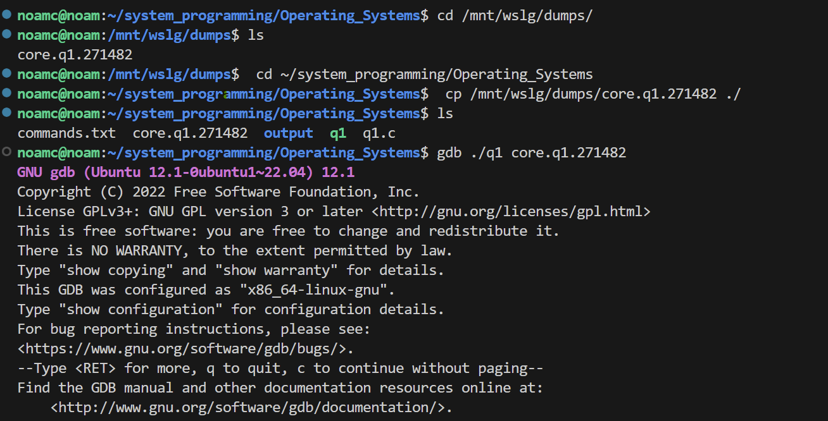

**כאשר קימפלנו בלי דגל -g:**

**כאשר קימפלנו עם דגל -g:**

רואים שהתוכנית נפלה בשורה 6 בגלל שגיאה אריתמטית.

**עם where ,print,-g** נראה איפה בדיוק קרתה השגיאה: וניתן לראות שחילקנו בy שהוא 0.

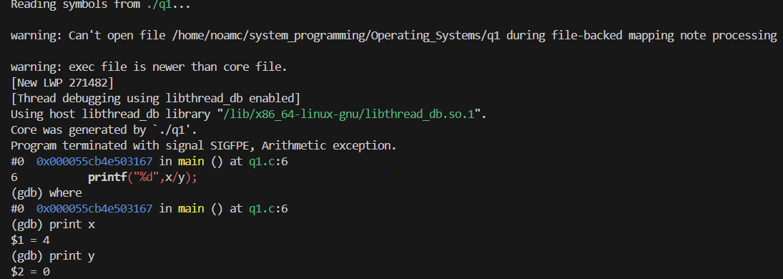

**Ddd**

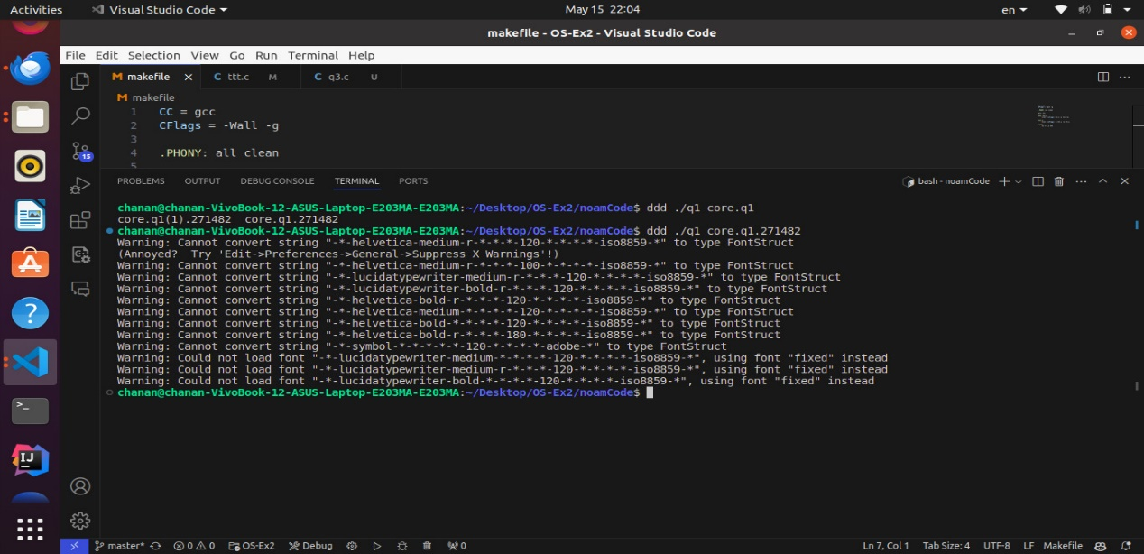

1. **ריקורסיה:**

**gdb**

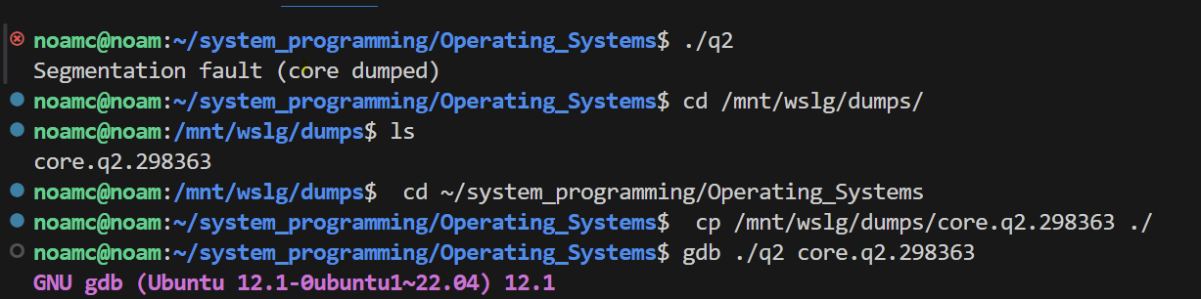

**כאשר קימפלנו בלי דגל -g:**

**כאשר קימפלנו עם דגל -g:**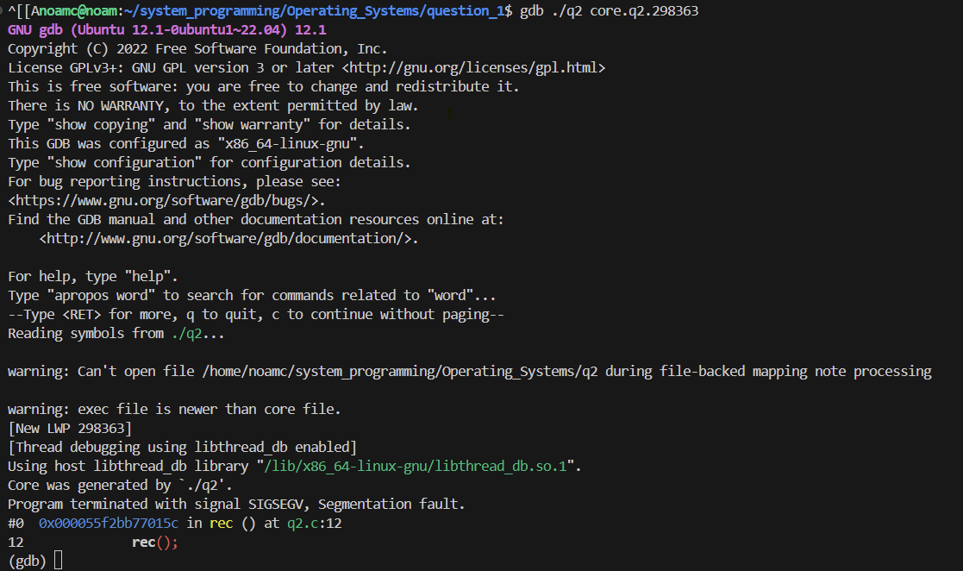

**עם where ,print,-g** נראה איפה בדיוק קרתה השגיאה: וניתן לראות שקיבלנו segmentation fault .

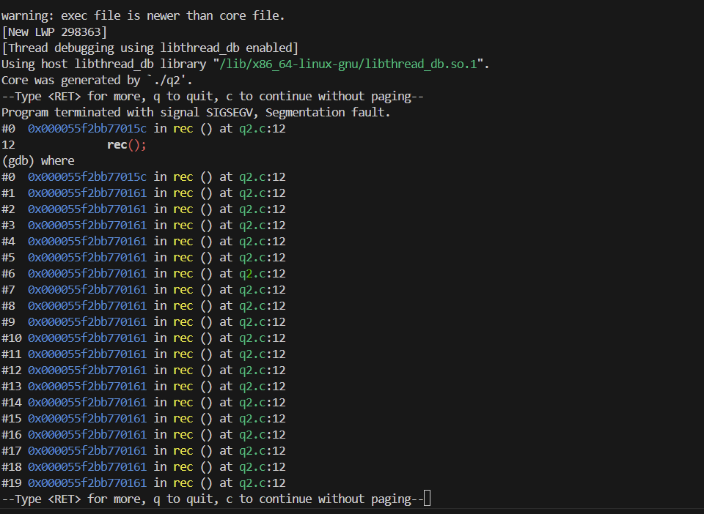

**Ddd**

1. ***שימוש בזיכרון לא מוגדר:***

***gdb***

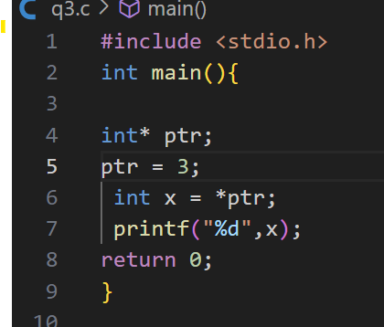

**כאשר קימפלנו בלי דגל -g:**

**כאשר קימפלנו עם דגל -g:**

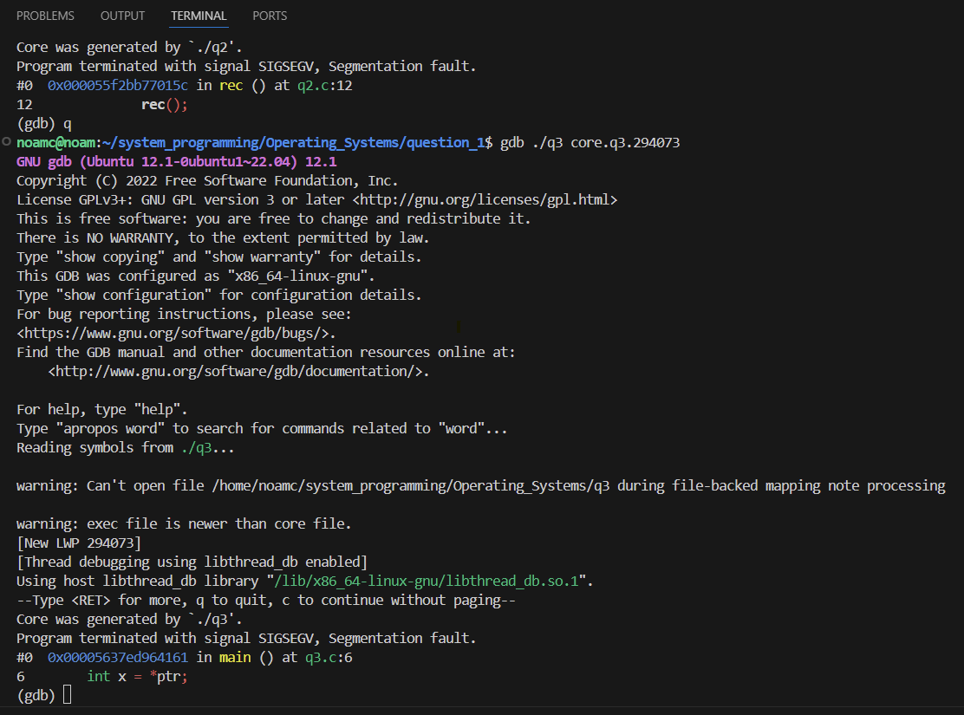

**עם where ,print,-g**

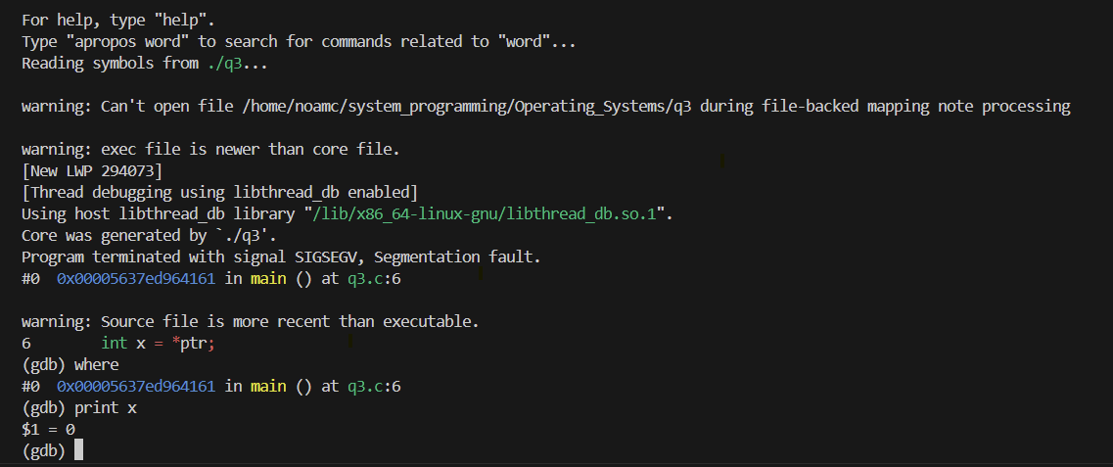

***Ddd***

***שאלה 2***

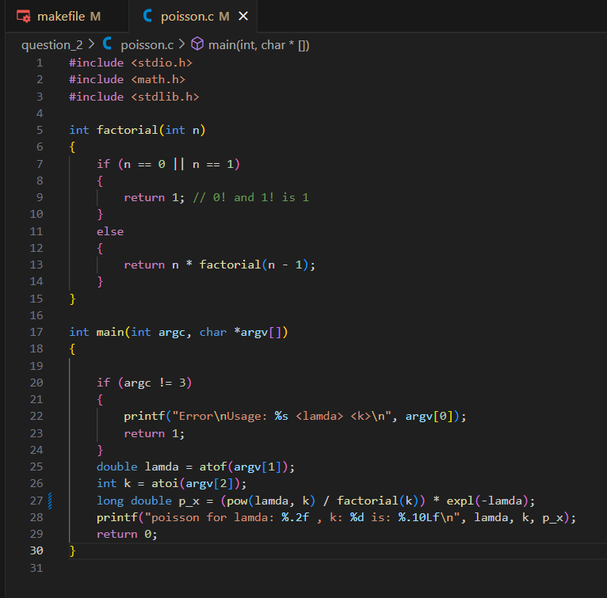

בעזרת הפונקציה expl אנחנו משיגים דיוק של long double

***שאלה 3***

***הרצה של input:  
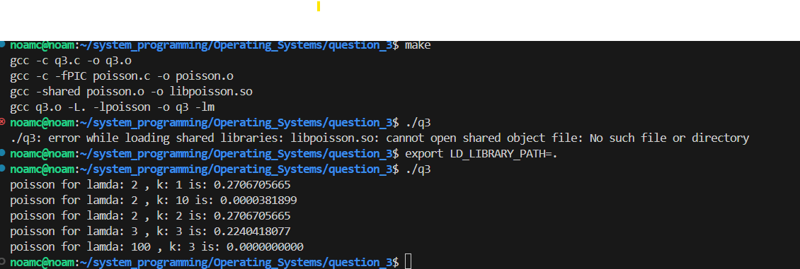***

**שאלה 4:**

קלט תקין

**קלט ריק גורם לInvalid number of vertices**

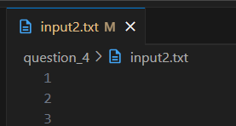

**קלט גדול מידי גורם ל Memory didn't allocated**

**קלט שלילי גורם לNegative number of vertices**

**קלט עם מספר קודקודים גדול ביחס לקלט של המטריצה גורם לInvalid input!**

**קלט עם מספרים שהם לא 0 באלכסון גורם לNo 0 on diagonal**

**קלט עם צלעות עם משקל שלילי גורם לNegative value**

**קלט גדול מידי גורם לMemory not allocated**

**פלט gcov(1):**

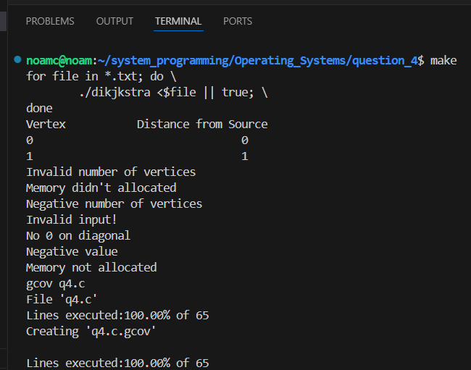

**כמו שאפשר לראות הגענו לכל שורות הקוד.**

**שאלה 5:**

קלט 100 על o(n)

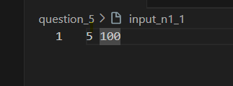

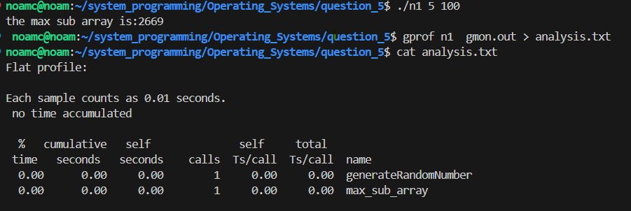

קלט 1000 על o(n)

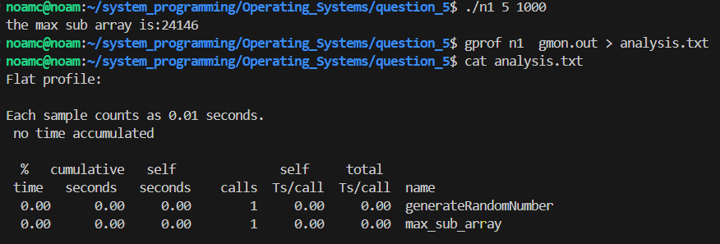

קלט 10000 על o(n)

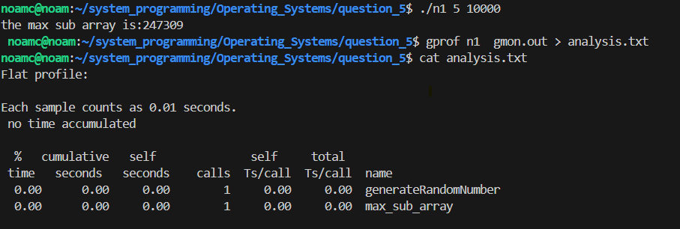

קלט 100 על o(n^2)

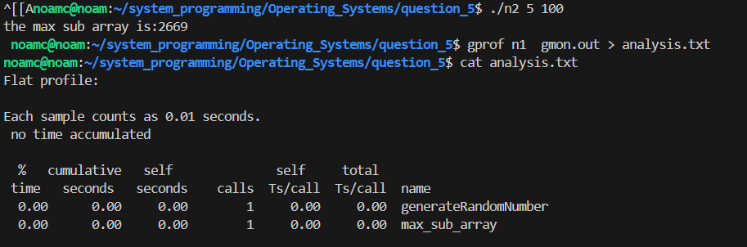

קלט 1000 על o(n^2)

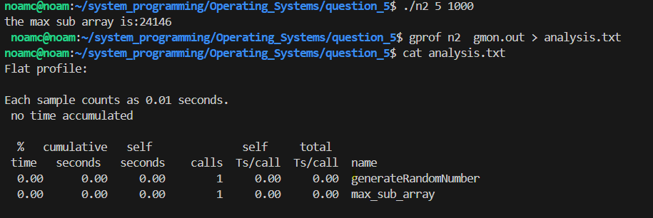

קלט 10000 על o(n^2)

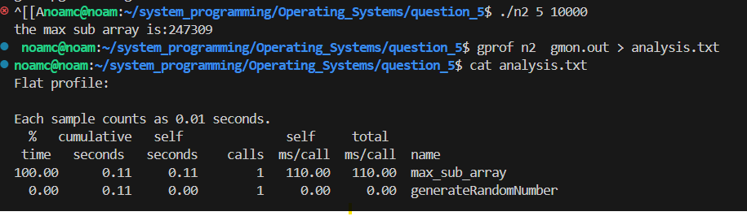

קלט 100 על o(n^3)

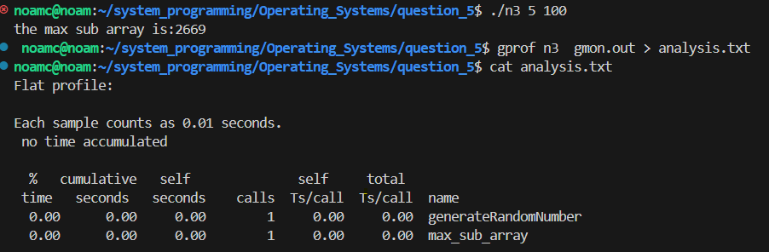

קלט 1000 על o(n^3)

קלט 10000 על o(n^3)

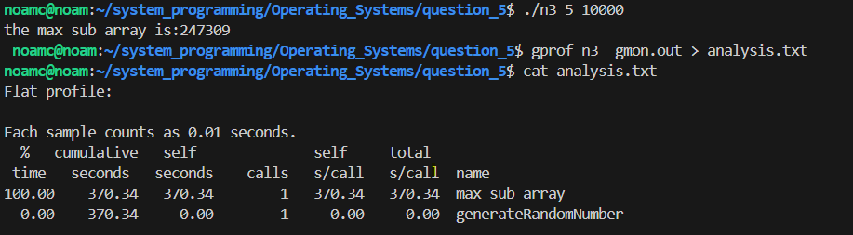

***שאלה 6***

דוגמת הרצה להוספת 2 רשומות לספר טלפונים:

יש להגיש בפורמט המצורף, כאשר מקבלים בדיוק 2 ארגומנטים והארגומנט השני תחום בסוגריים. "name ,phone"

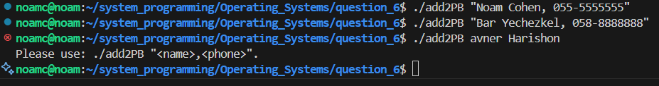

שליפת מספר טלפון של רשומה ששמה מתחיל בNoam:

